第一組的好伙伴們 大家快樂地來植物園服勤!
植物園假日導覽十月份主題「植物新生命的奧秘」台灣植物種子多樣性

解說概況:
上午解說活動 志工老師14位, 遊客45位。
1.一早雲層厚，偶爾還飄著細雨，植物園台灣欒樹、銀葉樹…果實掉了不少，穗花棋盤腳花落了一地，讓人嗅到了秋的氣息！九點不到張煥光老師已帶著學習單在圓形廣場等待著遊客的蒞臨。今天上午遊客來了40多位，其中包括集美國小故事志工團的媽媽們帶著自家的小朋友來參加活動。另外來了四位社區服務的育達商職學生。首先，由美香老師帶動唱-coconut，大家又動又唱的手忙腳亂。接著由素華老師開場，她提醒大家別小看小小的一顆種子，它可以孕育小草也可孕育成大樹喔！
2今天分二隊，帶隊老師是:李柏圍、美香老師和陳忠雄、張貴鳳老師。
3.三個駐站分別是﹕
第一站「果」然不簡單：由何浪誠、蔡麗華老師駐站。麗華老師特地帶了百香果，配上何老師博學多問，深入淺出的將心皮的概念介紹給遊客，何老師利用圖片清楚的說明真果和假果，遊客對於日常吃得到、接觸得到的果實，特別感興趣也頻頻發問。你知道嗎？具有四心皮的青椒﹙含有茄素﹚可以預防青光眼﹗
第二站「實」在有「種」：由游老師駐站。游老師介紹單子葉與雙子葉的構造。種子的種皮較硬，是為了保護種子，所以種子就要靠—「珠孔」來偵測外界的空氣與溼度，決定發芽的時間。游老師更讓小朋友猜什麼是毛豆？什麼是大豆？什麼是黃豆？哈！它們可都是同一種植物！
第三站「種」是有辦法：由麗真、素芳老師駐站。麗真老師帶來她的收藏和精心製作的手工藝品，介紹種子的應用！但是老師更提醒遊客不要隨便撿拾植物園種子，除非你能好好的利用它，另外撿拾時也要適可而止！
素芳老師介紹身上佈滿棘刺的蒺藜草和羊帶來的果實，介紹完便用羊帶來的果實帶大家玩射飛鏢的遊戲，令人訝異的是集美國小的媽媽和小朋友們自備手套來玩遊戲，可見我們參加活動的遊客也都是和老師們一樣用心！
下午解說活動(志工老師10位，遊客60位)
1.中午太陽公公露臉囉！連日來的陰雨總算轉晴了。下午遊客來了不少。
2.首先由我們的旺旺大組長上場帶大家暖身，為了提振士氣，先來一段比手畫腳的暖身操，之後配上豬腳歌，歌曲耳熟能詳熱鬧滾滾，一下就學會了。接著由素華老師開場，老師故意問大家有沒有聽過真果、假果？真的果一定可以吃？假的果就一定不能吃嗎？哈哈哈！賣個關子等一下再告訴大家。
3.下午分三隊，由周團長、陳忠雄老師、美香老師領軍。由資深老師帶隊，有豐富的學識經驗和帶隊技巧，遊客真是滿載而歸。
4. 三個駐站：
第一站由何浪誠老師獨挑大樑。何老師利用此次單元教大家挑新鮮的蘋果。
第二站由貴鳳老師和下午趕來的明娜老師負責介紹。貴鳳老師貼切的用嬰兒的肚臍比喻種子的種臍，一說完大家就全明瞭了。
第三站麗華老師駐站、素芳老師續帶遊戲。麗華老師用自編的果實歌讓遊客在哼唱中加深印象。遊戲呢？它仍是最受歡迎的項目。
5.植物園側門的果實牆製作精美又實用，令遊客流連忘返捨不得離開，老師們只好鼓勵遊客再找時間來此欣賞！

分享與感謝:。
- 今天的愛心午餐有:素芳老師的養生清燙A菜和茶葉蛋，美香老師的窩窩頭、油飯和大饅頭、素華老師的香Q饅頭、皮蛋豆腐和美味豆腐餅、麗華老師營養的的香蔬炒拉麵、淑麗老師的飯後水果西瓜，淑麗更是現場製作涼拌西瓜絲，好吃又環保！謝謝伙伴們的分享，植物園有您們真好！
2.周團長百忙之中抽空探望大家！今天在大家遊說下特別再向夫人請了半天假，參加下午的解說活動。謝謝周團長！
3.今天又有兩位植物園之友曾寶珍及廖秀貞，填寫志工資料參加了我們的行列，真是可喜可賀！植物園歡迎您！

建議事項︰
- 有關明年(2010)學習單手札，建請於98年12月1日前印妥，以便及時於12月份送交給得獎禮物的遊客及貴賓。(去年就因印刷廠印刷時間落後，因此造成美意及成效大大打折)。
- 年終結束（集戳印換好禮活動），部分遊客反映獎品似乎年年重複，且多樣性不足，越來越沒有吸引力及鼓勵作用。請志工室重視，並請於12月5日前準備就緒，以備於12月6日第一個假日發放，避免開天窗現象及挽回遊客的信心。
- 每月學習單印刷樣式、顏色(尤其色調)，似乎越來越偏向暗淡、重複、單調，缺乏活潑、朝氣、創新。許多遊客朋友已漸漸喪失愛不釋手的感覺，值得重視。是否請志工室及志工團對於明年學習單的版本樣式、色彩等，虛心檢討研究改進方法，能有物超所值及保存的價值最佳，除對學習單撰寫著的重視更能提昇台北植物園解說的品質。

ps.感謝維英、素華撰寫精彩生動文章及金敏、麗真的潤筆。
感謝金敏、文俊、美香、素華、素芳、傅玲及旺旺提供提供寶貴相片。
感謝美香，過濾多張相片，為服勤工作日誌挑選最生動的畫面。
感謝每一位參與服勤的伙伴，植物園有您真好！
雪花、素華、富旺 敬上
98年台北植物園第一組部落格
http://tw.myblog.yahoo.com/alfa2009go

981024『植物新生命的奧秘』
http://photo.pchome.com.tw/fuwangwu/079/
- 開場
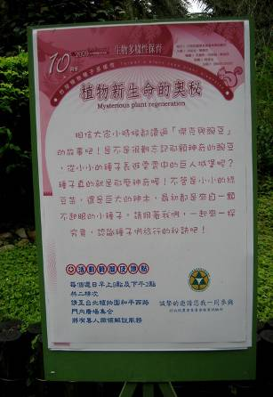 | 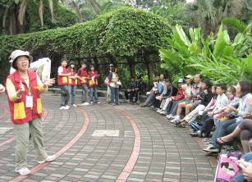
 | 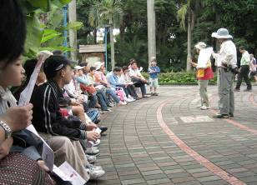
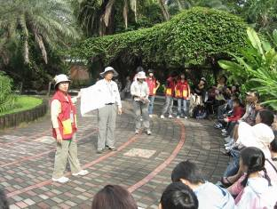 | 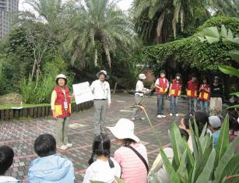
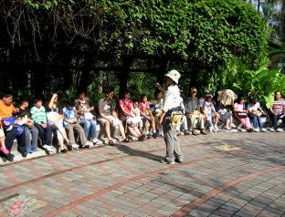 | 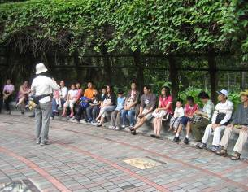
- 解說導覽活動
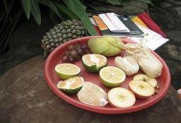 | 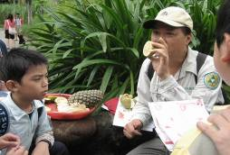
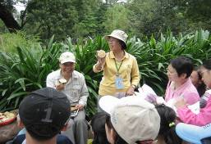 | 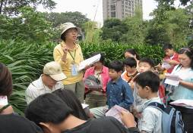
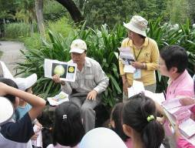 | 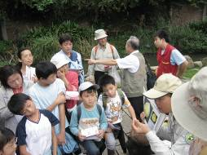
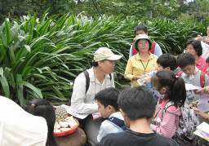 | 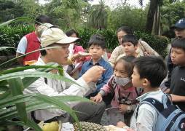
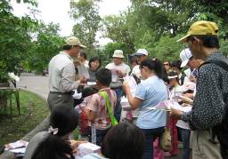 | 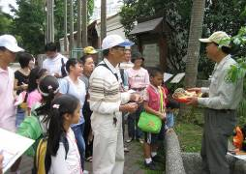
二．解說導覽活動
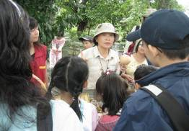 | 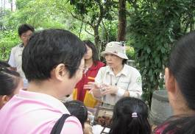
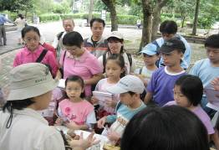 | 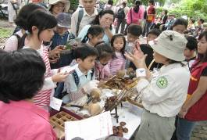
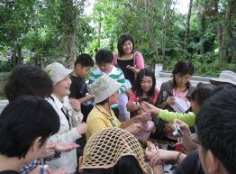 | 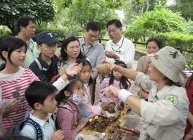
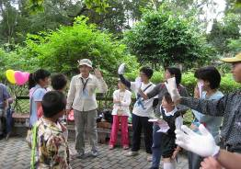 | 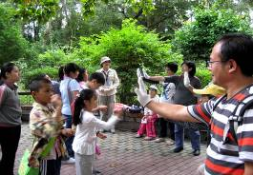
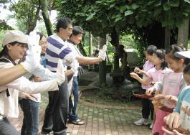 | 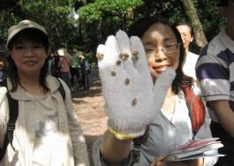
二．解說導覽活動
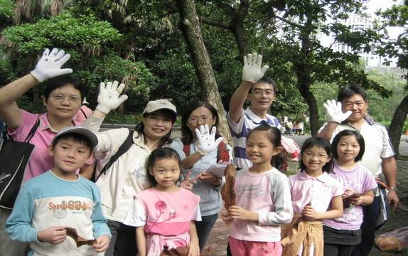
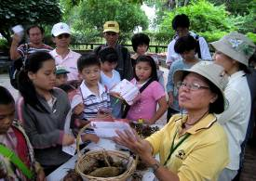 | 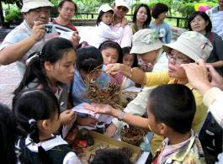
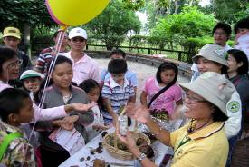 | 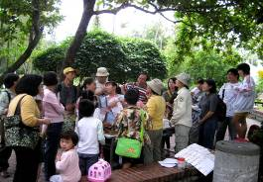
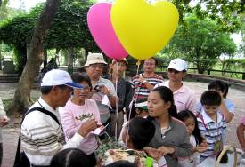 | 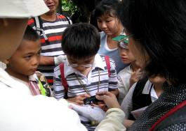
二．解說導覽活動
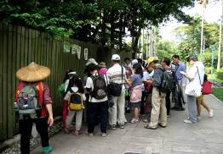 | 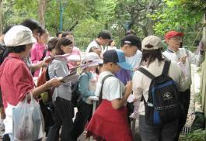
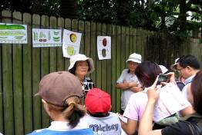 | 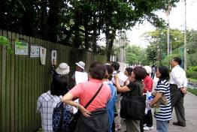
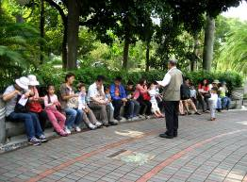 | 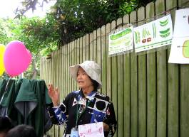
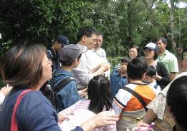 | 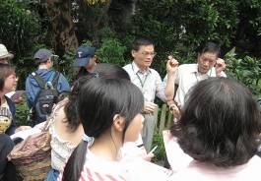
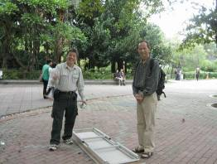 | 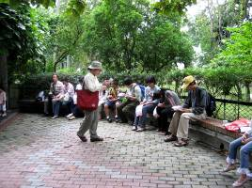
二．解說導覽活動
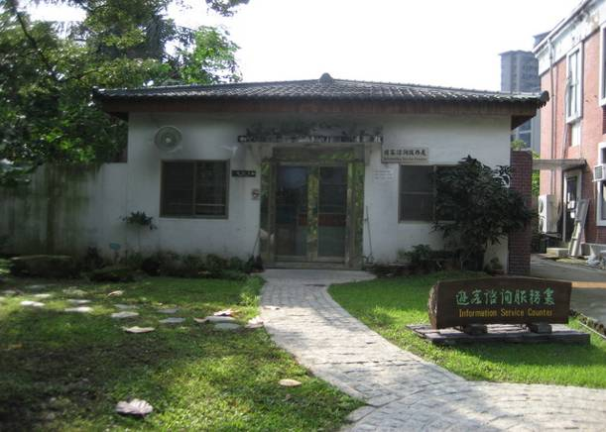

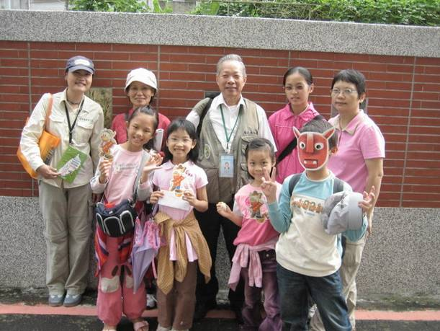
三．志工風情
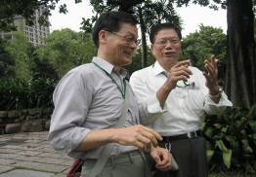 | 